

Univerzitet u Novom Sadu
Tehnički fakultet „Mihajlo Pupin“
Zrenjanin

Predmet: Arhitektura informacionih sistema

Seminarski rad

CafeBook

Profesor: prof. dr Biljana Radulović | Student:
Asistent: MSc Velibor Premčevski | {Uros Vukojevic IT10/22}

Sadržaj:
1. Uvod 3
2. Korišćene tehnologije 4
3. Korisničko uputstvo 5
4. Ključni delovi koda 9
5. Zakljucak 10
6. Literatura 10

Uvod

U ovom seminarskom radu modeluje se informacioni sistem „CafeBook“, namenjen unapređenju procesa rezervacije stolova u ugostiteljskim objektima. U savremenom poslovanju kafića i restorana, rezervacije se često i dalje vode ručno ili putem telefona, što može dovesti do grešaka, preklapanja termina i otežane organizacije kapaciteta. Nedostatak centralizovanog sistema za upravljanje rezervacijama predstavlja značajan problem u svakodnevnom radu.
Cilj ovog rada jeste razvoj jednostavne i funkcionalne web aplikacije koja omogućava digitalno upravljanje rezervacijama. Aplikacija „CafeBook“ korisnicima pruža mogućnost da na brz i intuitivan način rezervišu sto unosom osnovnih podataka, kao i pregled dostupnih i zauzetih stolova u realnom vremenu. Pored toga, sistem omogućava administratoru uvid u sve rezervacije i njihovo upravljanje.
Predloženo rešenje ima za cilj da:
- smanji greške u procesu rezervacija,
- omogući bolju organizaciju rasporeda stolova,
- ubrza proces rezervacije bez potrebe za direktnom komunikacijom,
- unapredi pregled zauzetosti kapaciteta, i
- poveća zadovoljstvo korisnika kroz jednostavno korišćenje sistema.
Rad je struktuiran u nekoliko celina. Nakon uvoda, prikazuje se analiza postojećeg stanja i identifikacija problema u tradicionalnom načinu rada. U narednim poglavljima definišu se funkcionalni zahtevi sistema i prikazuju modeli procesa. Zatim se opisuje implementacija aplikacije „CafeBook“, uključujući korišćene tehnologije, arhitekturu sistema i prikaz korisničkog interfejsa. Na kraju rada dat je zaključak sa mogućnostima daljeg unapređenja sistema.

Korišćene tehnologije
Za realizaciju informacionog sistema „CafeBook“ korišćen je savremeni tehnološki stek zasnovan na .NET platformi, uz primenu slojevite arhitekture i principa dobrog softverskog dizajna.

ASP.NET Core (MVC) – korišćen za razvoj web aplikacije i implementaciju serverske logike kroz organizaciju na kontrolere, modele i prikaze (Views). Omogućava jasnu separaciju odgovornosti i lakše održavanje aplikacije.
C# programski jezik – osnovni programski jezik korišćen za implementaciju poslovne logike, obrade podataka i komunikacije između slojeva sistema.
Entity Framework Core – ORM (Object-Relational Mapping) alat koji omogućava rad sa bazom podataka preko objekata i klasa, čime se izbegava direktno pisanje SQL upita i pojednostavljuje razvoj.
SQL Server – relaciona baza podataka korišćena za skladištenje podataka o korisnicima, rezervacijama i stolovima, uz podršku za pouzdan i efikasan rad sa podacima.
HTML, CSS i JavaScript – korišćeni za izradu korisničkog interfejsa, unos podataka i interakciju sa korisnikom.
Bootstrap – front-end framework korišćen za kreiranje responzivnog i vizuelno prilagođenog korisničkog interfejsa.
Visual Studio – integrisano razvojno okruženje (IDE) korišćeno za razvoj, testiranje i pokretanje aplikacije.

U okviru sistema primenjena je slojevita arhitektura, koja se sastoji iz sledećih komponenti:

DAL (Data Access Layer) – sloj zadužen za komunikaciju sa bazom podataka, definisanje modela i DbContext klase.
BLL (Business Logic Layer) – sloj koji sadrži poslovnu logiku aplikacije, uključujući servise i interfejse.
Web sloj (MVC) – korisnički interfejs i kontroleri koji omogućavaju interakciju korisnika sa sistemom.

Korisničko uputstvo
Početna stranica aplikacije „CafeBook“ predstavlja ulaznu tačku sistema i omogućava korisnicima da se na jednostavan i intuitivan način upoznaju sa osnovnim funkcionalnostima aplikacije. Stranica je dizajnirana tako da pruži jasan pregled mogućnosti sistema i omogući brzu navigaciju ka ključnim opcijama.
U gornjem delu stranice nalazi se navigacioni meni koji sadrži linkove ka glavnim sekcijama aplikacije, uključujući početnu stranicu, pregled stolova, stranicu za rezervaciju i administratorski deo sistema. Ovaj meni omogućava korisniku lako kretanje kroz aplikaciju i pristup svim važnim funkcionalnostima.
Centralni deo stranice sadrži naslov dobrodošlice i kratak opis namene aplikacije, čime se korisniku jasno stavlja do znanja da sistem služi za brzo i jednostavno rezervisanje stolova bez potrebe za telefonskim pozivima ili čekanjem. Ispod toga nalazi se dugme „Rezervišite sto“, koje predstavlja glavnu akciju na stranici i vodi korisnika direktno na formu za kreiranje rezervacije.
U nastavku su prikazane tri informativne kartice koje vizuelno i tekstualno objašnjavaju osnovni tok korišćenja sistema. Prva kartica odnosi se na izbor stola, gde korisnik može odabrati željenu lokaciju (unutra ili terasa). Druga kartica prikazuje izbor datuma i vremena, omogućavajući precizno planiranje dolaska. Treća kartica odnosi se na potvrdu rezervacije, čime se proces završava brzo i bez dodatnih komplikacija.
Celokupan dizajn stranice je jednostavan, pregledan i prilagođen korisnicima, sa ciljem da omogući lako snalaženje i efikasno korišćenje aplikacije. Ovakav pristup doprinosi boljem korisničkom iskustvu i podstiče korisnike da brzo izvrše željenu radnju – rezervaciju stola.
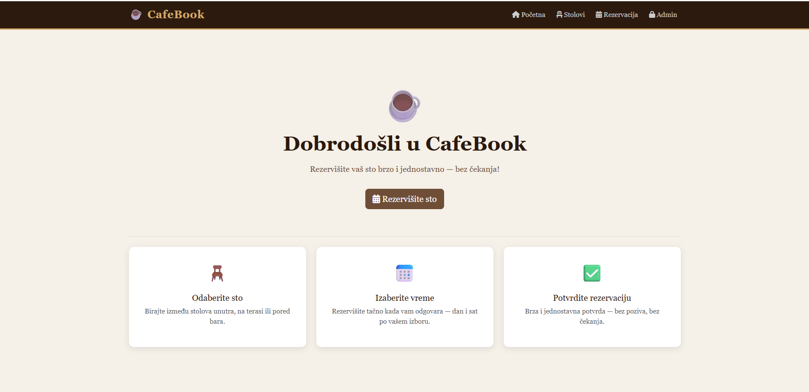
1.slika “Stranica”

Stranica „Pregled stolova“ u aplikaciji „CafeBook“ omogućava korisnicima jasan i pregledan uvid u dostupnost stolova u ugostiteljskom objektu. Ova funkcionalnost je ključna za efikasno planiranje rezervacija, jer korisnik u svakom trenutku može videti koji su stolovi slobodni, a koji zauzeti.
Na vrhu stranice nalazi se naslov, kao i legenda sa oznakama koje objašnjavaju status stolova – zelena boja označava slobodan sto, dok crvena boja označava zauzet sto. Ovakav vizuelni prikaz omogućava brzo i intuitivno snalaženje korisnika bez potrebe za dodatnim objašnjenjima.
Svaki sto predstavljen je kroz posebnu karticu koja sadrži osnovne informacije:
- naziv ili broj stola,
- lokaciju (npr. unutra, terasa, bar),
- maksimalan broj osoba za taj sto,
- trenutni status (slobodan ili zauzet).
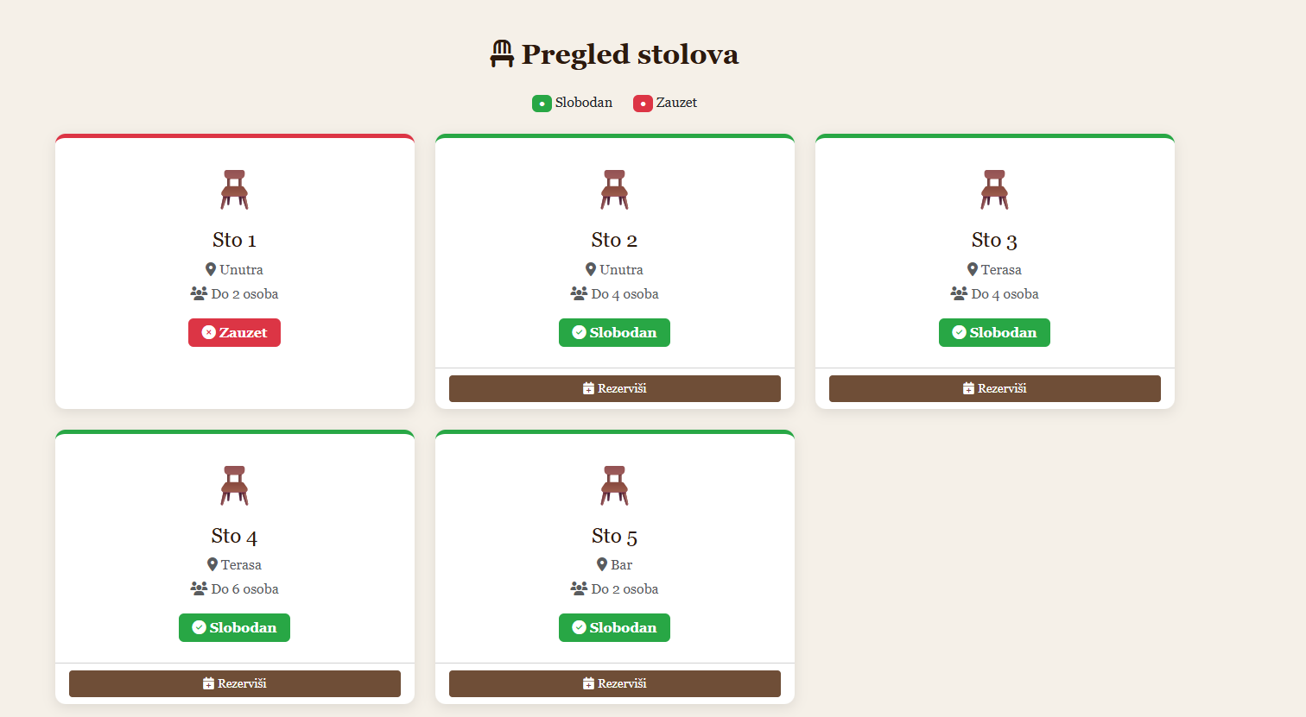
2. slika “Stolovi”

Stranica za rezervaciju u okviru aplikacije „CafeBook“ omogućava korisnicima da na jednostavan i strukturisan način izvrše rezervaciju željenog stola. Ova stranica predstavlja ključni deo sistema, jer omogućava direktnu interakciju korisnika sa aplikacijom i unos svih potrebnih podataka za kreiranje rezervacije.
Forma za rezervaciju sastoji se od više ulaznih polja koja korisniku omogućavaju unos relevantnih informacija. Korisnik najpre unosi svoje ime i prezime, kao i broj telefona, koji služi za identifikaciju i eventualni kontakt. Zatim se bira datum i vreme rezervacije, čime se precizira termin dolaska.
U nastavku forme nalazi se polje za unos broja osoba, što je važno za pravilan izbor odgovarajućeg stola. Na osnovu toga, korisnik bira željeni sto iz ponuđene liste, pri čemu su jasno naznačeni kapacitet i lokacija stola (npr. unutra, terasa ili bar).
Na dnu forme nalazi se dugme „Potvrdi rezervaciju“, koje pokreće proces čuvanja podataka u sistemu. Nakon potvrde, rezervacija se evidentira u bazi podataka i postaje vidljiva u pregledu stolova, čime se ažurira status zauzetosti.
Forma je dizajnirana tako da bude pregledna i laka za korišćenje, sa jasno označenim poljima i primerima unosa, što smanjuje mogućnost greške i omogućava brzo popunjavanje. Ovakav pristup doprinosi boljem korisničkom iskustvu i efikasnijem procesu rezervacije.
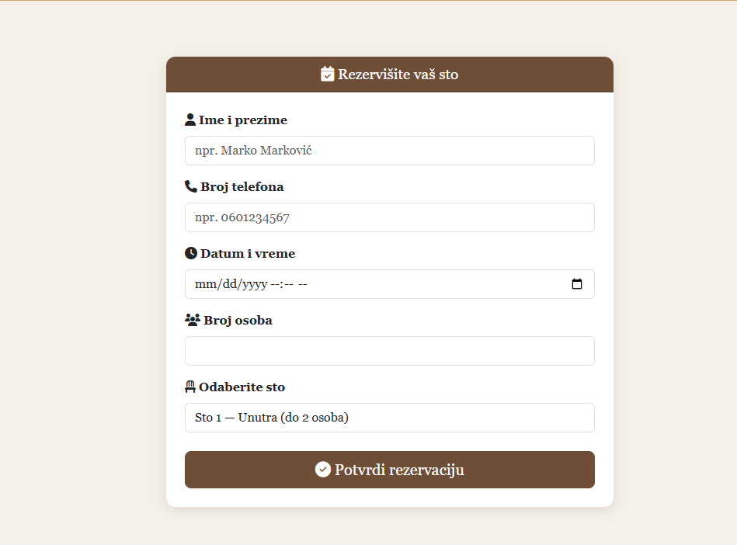
3. slika “Rezervacija”

Opis funkcionalnosti administratorskog pregleda rezervacija:
Stranica „Sve rezervacije“ predstavlja centralni deo administratorskog interfejsa u aplikaciji „CafeBook“ i omogućava pregled svih evidentiranih rezervacija u sistemu. Ova funkcionalnost je dostupna isključivo administratoru nakon uspešne prijave i služi za efikasno upravljanje rezervacijama i kontrolu zauzetosti kapaciteta.
Na stranici je prikazana tabela sa svim relevantnim podacima o rezervacijama. Za svaku rezervaciju dostupne su sledeće informacije:
- ime i prezime gosta,
- kontakt telefon,
- datum i vreme rezervacije,
- broj osoba,
- izabrani sto zajedno sa njegovom lokacijom.
Ovakav tabelarni prikaz omogućava administratoru brz i jasan uvid u sve aktivne i prethodne rezervacije, kao i lakše planiranje i organizaciju rada objekta.
Pored pregleda podataka, administrator ima mogućnost upravljanja rezervacijama putem akcije „Obriši“. Ova opcija omogućava uklanjanje rezervacije iz sistema u slučaju otkazivanja, greške ili potrebe za izmenom rasporeda. Nakon brisanja, status odgovarajućeg stola se automatski ažurira, čime se sprečavaju konflikti i obezbeđuje tačnost podataka.
U gornjem delu stranice nalazi se i opcija za odjavu („Odjavi se“), koja omogućava bezbedan izlazak iz administratorskog dela sistema.
Ova funkcionalnost značajno doprinosi kontroli i organizaciji rezervacija, omogućavajući administratoru da u svakom trenutku ima potpuni uvid u stanje sistema i pravovremeno reaguje na eventualne promene.
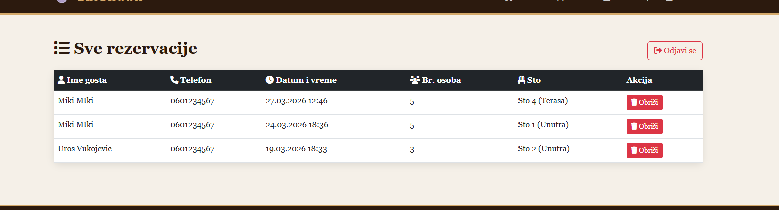
4. slika “Admin”

Ključni delovi koda
Aplikacija „CafeBook“ zasnovana je na radu sa model klasama koje predstavljaju osnovne entitete sistema i odgovaraju tabelama u bazi podataka. U sistemu se koriste tri glavne model klase: Rezervacija, Stol i Korisnik. Klasa Rezervacija sadrži svojstvo StolId koje predstavlja strani ključ i uspostavlja vezu sa klasom Stol. Na ovaj način Entity Framework Core omogućava povezivanje podataka i generisanje odgovarajućih SQL JOIN upita prilikom učitavanja rezervacija zajedno sa podacima o stolu.
Za rad sa bazom podataka koristi se klasa CafeBookContext, koja nasleđuje DbContext i definiše DbSet kolekcije (Stolovi, Rezervacije i Korisnici). Ova klasa predstavlja centralnu tačku komunikacije sa bazom. Konekcija ka bazi definisana je u appsettings.json fajlu putem connection string-a koji pokazuje na lokalnu instancu SQL Server Express baze podataka (localhost\SQLEXPRESS, baza CafeBook).
U okviru administratorskog dela sistema implementiran je mehanizam za autentifikaciju korišćenjem HttpContext.Session. Nakon uspešne prijave, korisničko ime administratora čuva se u sesiji, dok svaka naredna akcija proverava postojanje aktivne sesije. U slučaju da sesija ne postoji ili je istekla, korisnik se automatski preusmerava na stranicu za prijavu, čime se obezbeđuje osnovni nivo zaštite sistema.
Prilikom učitavanja rezervacija u administratorskom interfejsu koristi se metoda .Include(r => r.Stol), koja omogućava da se uz podatke o rezervaciji automatski učitaju i povezani podaci o stolu. Na taj način se izbegava dodatno izvršavanje upita i omogućava efikasan prikaz informacija, kao što su broj stola i njegova lokacija.
U cilju unapređenja strukture aplikacije i primene principa dobrog softverskog dizajna, sistem je dodatno organizovan kroz slojevitu arhitekturu koja obuhvata DAL (Data Access Layer) i BLL (Business Logic Layer) sloj.
DAL (Data Access Layer) predstavlja sloj zadužen za direktnu komunikaciju sa bazom podataka. U ovom sloju nalaze se sve model klase, DbContext klasa i konfiguracija baze. DAL omogućava izolaciju pristupa podacima, čime se smanjuje zavisnost ostatka sistema od konkretne implementacije baze.
BLL (Business Logic Layer) predstavlja sloj u kome se implementira poslovna logika aplikacije. U ovom sloju nalaze se servisi i interfejsi koji definišu operacije nad podacima, kao što su kreiranje rezervacija, provera dostupnosti stolova i upravljanje korisnicima. Umesto direktnog pristupa bazi iz kontrolera, svi zahtevi prolaze kroz BLL sloj, čime se postiže bolja organizacija i kontrola toka podataka.
Komunikacija između slojeva odvija se na sledeći način: korisnik putem korisničkog interfejsa (Web sloj) šalje zahtev kontroleru, kontroler prosleđuje podatke odgovarajućem servisu u BLL sloju, a servis zatim koristi DAL sloj za pristup bazi podataka. Ovakav pristup omogućava jasnu podelu odgovornosti, lakše održavanje sistema i jednostavnije proširenje funkcionalnosti u budućnosti.
Primena slojevite arhitekture, zajedno sa korišćenjem Entity Framework Core-a i savremenih razvojnih tehnologija, doprinosi stabilnosti, preglednosti i efikasnosti informacionog sistema „CafeBook“.

Zakljucak

Na osnovu realizovanog projekta može se zaključiti da informacioni sistem „CafeBook“ uspešno rešava problem organizacije i upravljanja rezervacijama u ugostiteljskim objektima. Implementacijom web aplikacije omogućeno je jednostavno i brzo rezervisanje stolova, kao i jasan pregled dostupnosti u realnom vremenu.

Primena slojevite arhitekture (DAL, BLL i Web sloj) doprinosi boljoj organizaciji koda, lakšem održavanju sistema i mogućnosti daljeg razvoja. Korišćenjem savremenih tehnologija kao što su ASP.NET Core i Entity Framework Core postignuta je stabilna i efikasna aplikacija.

Sistem omogućava smanjenje grešaka u rezervacijama, bolju iskorišćenost kapaciteta i unapređenje korisničkog iskustva, čime ispunjava osnovne ciljeve postavljene na početku rada.

Mogućnosti unapređenja

Iako aplikacija u potpunosti ispunjava osnovne funkcionalne zahteve, postoji prostor za njeno dalje unapređenje:

uvođenje sistema za registraciju i prijavu korisnika (gostiju),
slanje potvrde rezervacije putem email-a ili SMS-a,
implementacija online plaćanja ili depozita za rezervaciju,
dodavanje naprednog filtriranja i pretrage stolova,
unapređenje administratorskog panela (izmena rezervacija, statistika),
responzivni dizajn za mobilne uređaje i eventualna mobilna aplikacija.

Ova unapređenja bi dodatno povećala funkcionalnost i praktičnu primenu sistema.

GitHub repozitorijum

Izvorni kod aplikacije je dostupan na sledecem linku
https://github.com/urosvukojevic03-dotcom/CafeBook

Literatura
[1] Microsoft Documentation — ASP.NET Core MVC Overview. Dostupno na: https://learn.microsoft.com/en-us/aspnet/core/mvc/overview
[2] Microsoft Documentation — Entity Framework Core. Dostupno na: https://learn.microsoft.com/en-us/ef/core/
[3] Microsoft Documentation — SQL Server Express. Dostupno na: https://www.microsoft.com/en-us/sql-server/sql-server-downloads
[4] Bootstrap 5 Documentation. Dostupno na: https://getbootstrap.com/docs/5.3/
[5] .NET 8 Documentation. Dostupno na: https://dotnet.microsoft.com/en-us/download/dotnet/8.0

